Отчёт по лабораторной работе 12
Настройка NAT
Пакавира Арсениу Висенте Луиш
Содержание

1 Цель работы
Приобретение практических навыков по настройке доступа локальной сети к внешней сети посредством NAT.

2 Ход выполнения
В Packet Tracer была открыта исходная топология сети организации и сети провайдера. В схеме присутствуют внутренние сегменты сети «Донская», маршрутизатор msk-donskaya-arsenio-gw-1, коммутаторы доступа, серверы организации, а также сеть провайдера с маршрутизатором provider-arsenio-gw-1, коммутатором provider-arsenio-sw-1 и внешними серверами esystem.pfur.ru, www.rudn.ru, stud.rudn.university и www.yandex.ru.
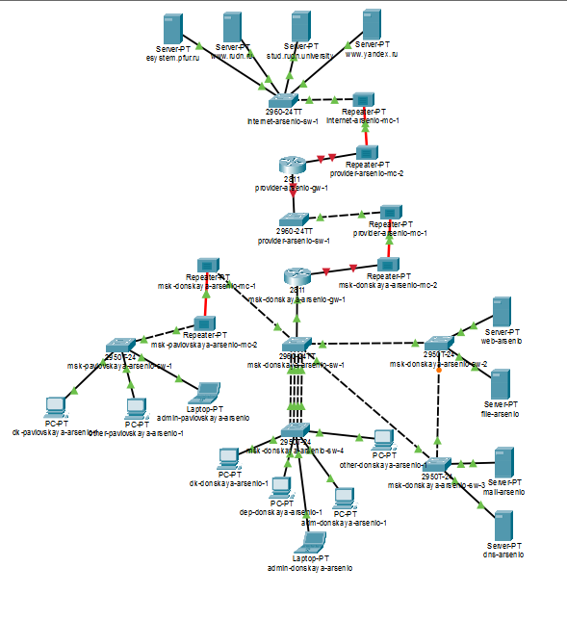
Рис. 1: Исходная топология сети организации и провайдера
Сначала была выполнена первоначальная настройка маршрутизатора провайдера provider-arsenio-gw-1. Для этого был осуществлён переход в режим глобальной конфигурации командой conf t, после чего маршрутизатору было задано имя provider-arsenio-gw-1.
Далее был настроен доступ к устройству по паролю. Для линий удалённого доступа VTY 0 4 был задан пароль cisco и включена проверка пароля командой login. Аналогично был настроен пароль для консольного подключения через line cons 0. Также был задан пароль привилегированного режима командой enable secret cisco, включено шифрование паролей командой service password-encryption и создан пользователь admin с паролем cisco.
После этого были настроены интерфейсы маршрутизатора провайдера. Физический интерфейс FastEthernet0/0 был включён командой no shutdown. На его основе был создан подынтерфейс FastEthernet0/0.4, предназначенный для взаимодействия с сетью организации через VLAN 4. Для подынтерфейса была указана инкапсуляция IEEE 802.1Q командой encapsulation dot1Q 4, задан IP-адрес 198.51.100.1 с маской 255.255.255.240, а также добавлено описание msk-donskaya.
Интерфейс FastEthernet0/1 был включён и настроен для подключения к внешней сети. Ему был назначен IP-адрес 192.0.2.1 с маской 255.255.255.0, а в качестве описания было указано internet. После завершения настройки конфигурация была сохранена командой wr mem.
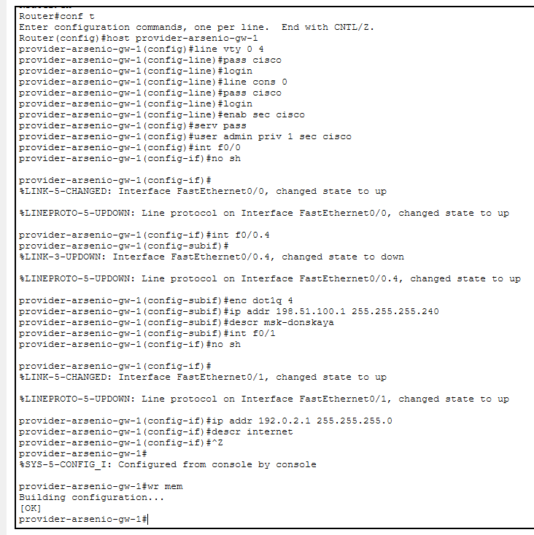
Рис. 2: Настройка маршрутизатора provider-arsenio-gw-1
Затем была выполнена первоначальная настройка коммутатора провайдера provider-arsenio-sw-1. На устройстве был выполнен переход в привилегированный режим командой enable, затем в режим глобальной конфигурации командой conf t. Коммутатору было задано имя provider-arsenio-sw-1.
Для удалённого и консольного доступа были настроены пароли. На линиях VTY 0 4 и console 0 был задан пароль cisco, после чего была включена авторизация по паролю командой login. Также был задан пароль привилегированного режима cisco, включено шифрование паролей и создан пользователь admin с паролем cisco.
Далее был настроен диапазон интерфейсов FastEthernet0/1–FastEthernet0/24. Сначала была введена команда с ошибочным синтаксисом, после чего команда была исправлена на interface range f0/1 - f0/24. Для выбранного диапазона портов был установлен режим trunk командой switchport mode trunk. Это необходимо для передачи трафика VLAN между устройствами провайдера и сетью организации.
После настройки trunk-портов была создана VLAN 4 с именем nat. Затем был выполнен переход на интерфейс Vlan4, который был включён командой no shutdown. В завершение конфигурация коммутатора была сохранена командой wr mem.
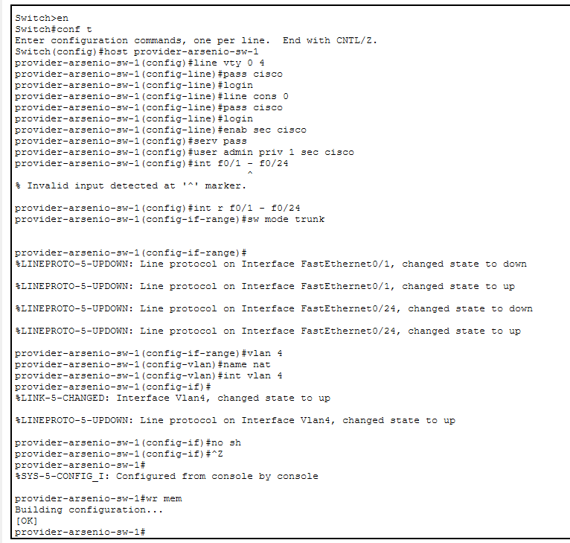
Рис. 3: Настройка коммутатора provider-arsenio-sw-1
После настройки оборудования провайдера была выполнена настройка маршрутизатора сети «Донская» msk-donskaya-arsenio-gw-1 для подключения к сети провайдера. На маршрутизаторе был включён физический интерфейс FastEthernet0/1, который используется для связи с внешним сегментом.
Затем был создан подынтерфейс FastEthernet0/1.4. Для него была настроена инкапсуляция 802.1Q с номером VLAN 4, назначен IP-адрес 198.51.100.2 с маской 255.255.255.240 и добавлено описание internet. После этого на маршрутизаторе был настроен маршрут по умолчанию командой ip route 0.0.0.0 0.0.0.0 198.51.100.1, указывающий на маршрутизатор провайдера provider-arsenio-gw-1.
Далее был создан пул адресов NAT main-pool. В пул вошёл диапазон внешних адресов от 198.51.100.2 до 198.51.100.14 с маской 255.255.255.240. Этот пул используется для преобразования внутренних адресов организации во внешние адреса при обращении к разрешённым внешним ресурсам.
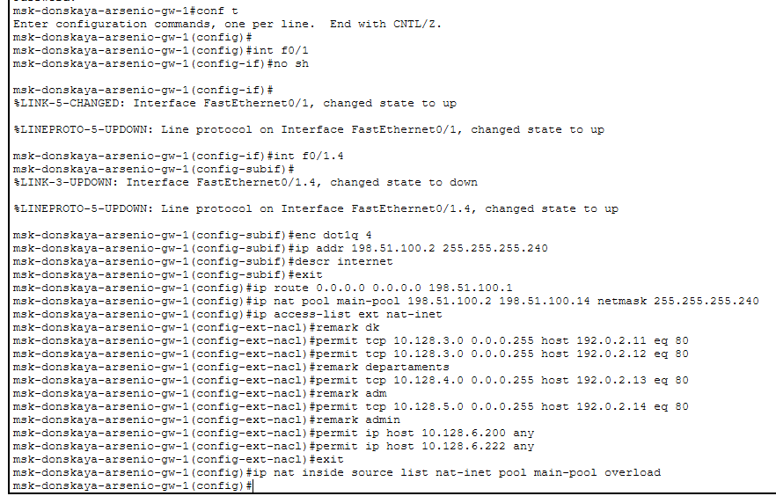
Рис. 4: Настройка подключения маршрутизатора сети «Донская» к провайдеру
После настройки внешнего подключения был создан расширенный список контроля доступа nat-inet, определяющий, какие внутренние узлы и подсети могут использовать NAT для выхода во внешнюю сеть.
Для дисплейных классов была добавлена группа правил с комментарием dk. Подсети 10.128.3.0/24 был разрешён доступ по протоколу TCP к веб-серверам 192.0.2.11 и 192.0.2.12 на порт 80. Это соответствует разрешению доступа к сайтам www.yandex.ru и stud.rudn.university.
Для подразделений была добавлена группа правил departments. Подсети 10.128.4.0/24 был разрешён доступ по TCP к серверу 192.0.2.13 на порт 80, что соответствует доступу к ресурсу esystem.pfur.ru.
Для административной сети была добавлена группа правил adm. Подсети 10.128.5.0/24 был разрешён доступ к серверу 192.0.2.14 на порт 80, что соответствует доступу к сайту www.rudn.ru.
Для отдельных административных узлов была добавлена группа правил admin. Хостам 10.128.6.200 и 10.128.6.222 был разрешён полный IP-доступ во внешнюю сеть. После создания списка доступа была введена команда ip nat inside source list nat-inet pool main-pool overload, включающая перегруженный NAT с использованием пула main-pool.

Рис. 5: Настройка списка доступа для NAT
Затем на маршрутизаторе msk-donskaya-arsenio-gw-1 были указаны внутренние и внешние NAT-интерфейсы. Подынтерфейсы FastEthernet0/0.3, FastEthernet0/0.101, FastEthernet0/0.102, FastEthernet0/0.103 и FastEthernet0/0.104 были отмечены как внутренние интерфейсы NAT командой ip nat inside. Подынтерфейс FastEthernet0/1.4, направленный к провайдеру, был отмечен как внешний интерфейс NAT командой ip nat outside.
После этого был настроен статический проброс портов из внешней сети во внутреннюю сеть организации. Для веб-сервера был настроен доступ с внешнего адреса 198.51.100.2 на порт 80 к внутреннему серверу 10.128.0.2 на порт 80. Для FTP-сервера были настроены перенаправления портов 20 и 21 с адреса 198.51.100.3 на внутренний адрес 10.128.0.3. Для почтового сервера были настроены перенаправления портов 25 и 110 с адреса 198.51.100.4 на внутренний адрес 10.128.0.4. Также был настроен проброс порта 3389 с внешнего адреса 198.51.100.10 на внутренний узел 10.128.6.200.
В завершение конфигурация маршрутизатора была сохранена командой wr mem.
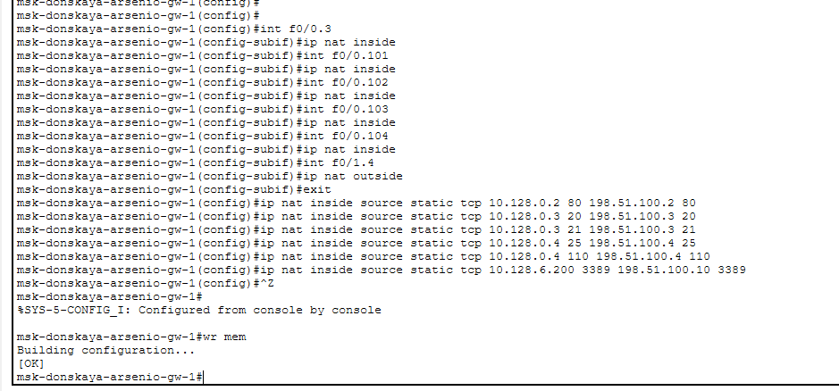
Рис. 6: Настройка NAT inside/outside и статического проброса портов
После завершения настройки NAT была выполнена проверка доступа из внутренних сегментов сети организации к внешним ресурсам. На компьютере dk-donskaya-arsenio-1, относящемся к дисплейному классу, был открыт браузер и выполнен переход по адресу http://www.yandex.ru. Страница успешно открылась, что подтверждает корректную работу правила, разрешающего доступ подсети дисплейного класса к серверу www.yandex.ru.
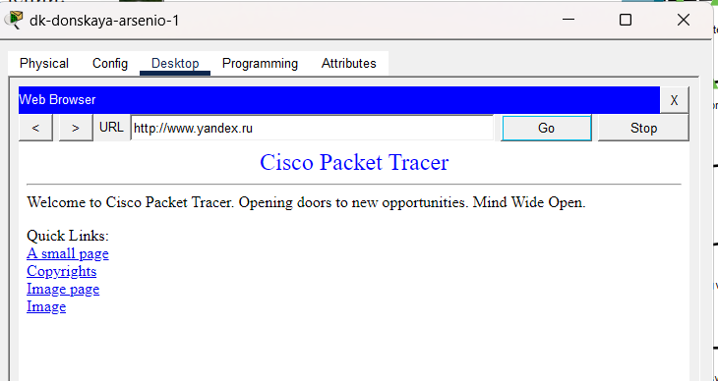
Рис. 7: Проверка доступа дисплейного класса к www.yandex.ru
Затем на том же компьютере dk-donskaya-arsenio-1 была выполнена проверка доступа к сайту http://stud.rudn.university/copyrights.html. Страница успешно загрузилась, что подтверждает разрешение доступа к серверу stud.rudn.university.
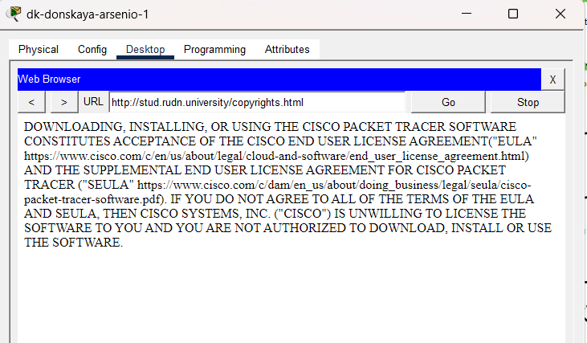
Рис. 8: Проверка доступа дисплейного класса к stud.rudn.university
После этого с компьютера dk-donskaya-arsenio-1 была выполнена попытка открыть сайт http://www.rudn.ru. В браузере появилось сообщение Request Timeout. Это показывает, что доступ дисплейного класса к данному ресурсу не разрешён правилами списка доступа nat-inet.
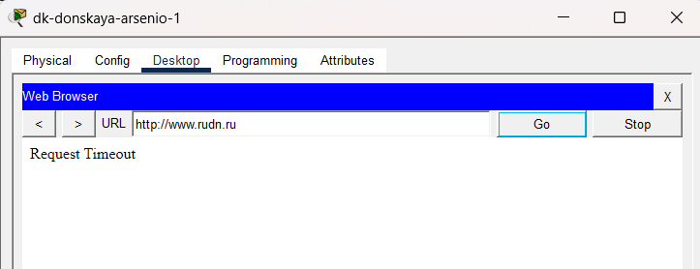
Рис. 9: Проверка ограничения доступа дисплейного класса к www.rudn.ru
Далее была выполнена проверка доступа из сети подразделений. На компьютере dep-donskaya-arsenio-1 был открыт сайт http://esystem.pfur.ru. Страница успешно загрузилась, что подтверждает корректную работу правила, разрешающего подсети подразделений доступ к серверу esystem.pfur.ru.
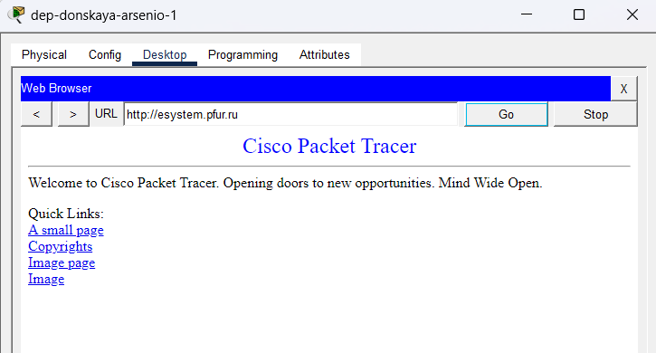
Рис. 10: Проверка доступа сети подразделений к esystem.pfur.ru
Затем была выполнена проверка доступа из административной сети. На компьютере adm-donskaya-arsenio-1 был открыт сайт http://www.rudn.ru. Веб-страница успешно загрузилась, что подтверждает разрешение доступа для данной подсети к указанному ресурсу.
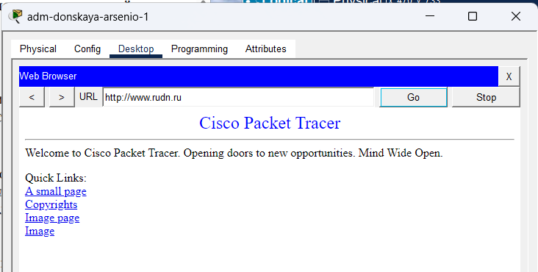
Рис. 11: Проверка доступа административной сети к www.rudn.ru
После этого была выполнена проверка с узла other-donskaya-arsenio-1, который не входит в разрешённые правила для выхода во внешнюю сеть. При попытке открыть http://www.rudn.ru в браузере появилось сообщение Host Name Unresolved. Это означает, что данный узел не получил корректного доступа к внешнему ресурсу, что соответствует заданным ограничениям.
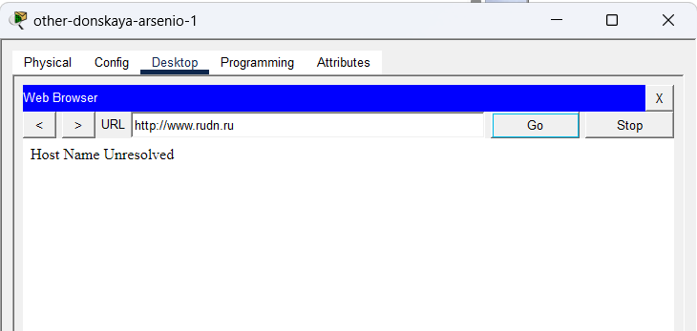
Рис. 12: Проверка ограничения доступа для прочего узла
На компьютере admin-donskaya-arsenio была выполнена проверка доступа к сайту http://www.rudn.ru. Страница успешно открылась. Это подтверждает, что для административного узла, указанного в списке доступа, корректно работает полный выход во внешнюю сеть через NAT.
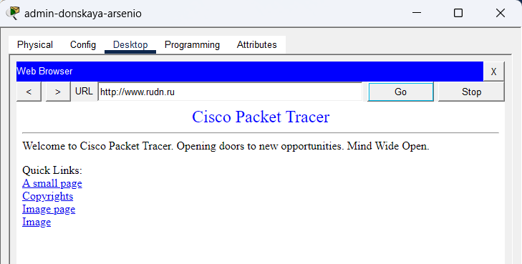
Рис. 13: Проверка доступа административного узла к внешнему ресурсу
Затем в топологию был добавлен внешний административный компьютер admin-internet-arsenio, расположенный в сети провайдера. Он был подключён к коммутатору provider-arsenio-sw-1 и использовался для проверки доступа из внешней сети к внутренним серверам организации через статический NAT.
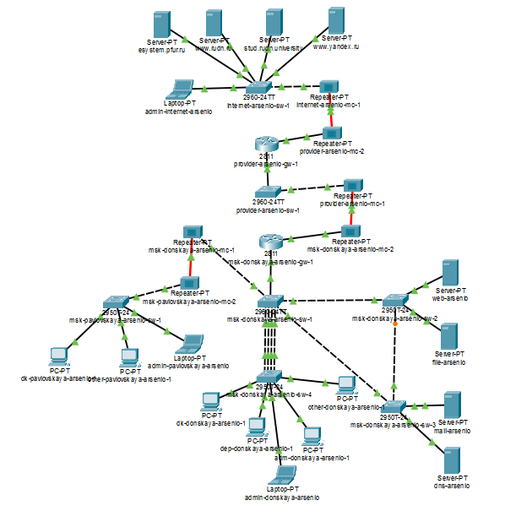
Рис. 14: Топология после добавления внешнего административного узла
На компьютере admin-internet-arsenio была выполнена настройка статической IPv4-адресации. В качестве IP-адреса был указан 192.0.2.15, маска подсети — 255.255.255.0, шлюз по умолчанию — 192.0.2.1. Данный шлюз соответствует интерфейсу FastEthernet0/1 маршрутизатора провайдера provider-arsenio-gw-1.
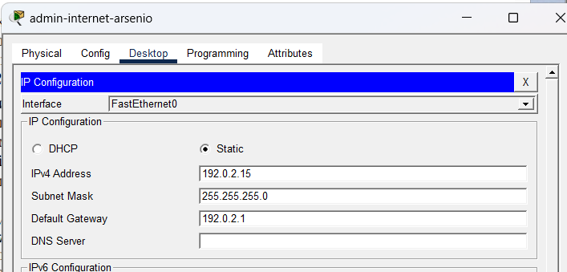
Рис. 15: Настройка IP-адреса внешнего административного узла
После настройки адресации была выполнена проверка доступа к внутреннему веб-серверу организации через внешний адрес 198.51.100.2. На компьютере admin-internet-arsenio в браузере был открыт адрес http://198.51.100.2. Страница успешно загрузилась, что подтверждает работу статического NAT для веб-сервера 10.128.0.2.
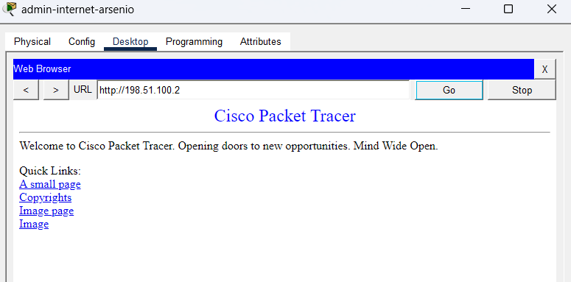
Рис. 16: Проверка доступа из внешней сети к веб-серверу организации
Далее была выполнена проверка доступа к FTP-серверу организации. На компьютере admin-internet-arsenio была открыта командная строка, после чего выполнена команда подключения к FTP-серверу по адресу 198.51.100.3. Соединение было установлено, сервер запросил имя пользователя и пароль. После ввода логина cisco и пароля cisco была выполнена успешная авторизация, что подтверждает корректную работу статического NAT для FTP-сервера 10.128.0.3 по портам 20 и 21.
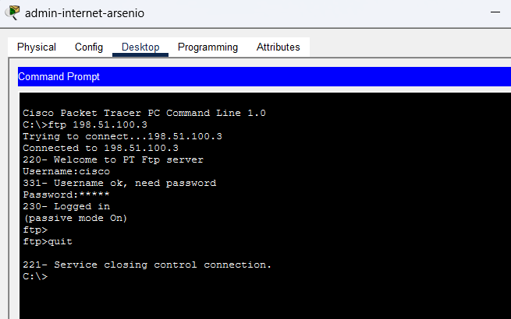
Рис. 17: Проверка подключения к FTP-серверу через внешний адрес
Затем на компьютере admin-internet-arsenio был настроен почтовый клиент. В поле Your Name было указано имя dan, в поле Email Address — адрес dan@mail.donskaya.rudn.ru. В качестве входящего и исходящего почтового сервера был указан внешний адрес 198.51.100.4. Для авторизации был задан пользователь dan и пароль. Такая настройка позволяет проверить доступ к внутреннему почтовому серверу организации через статический NAT.
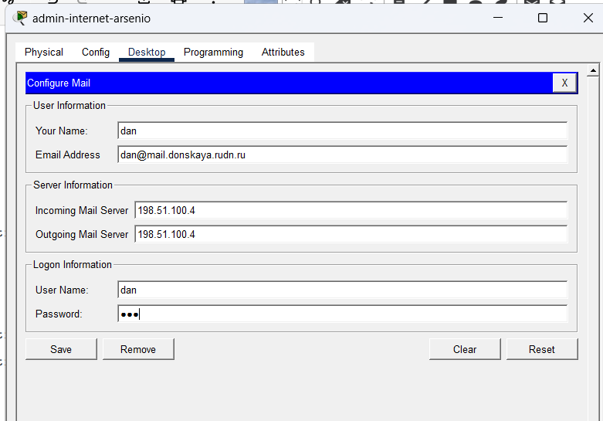
Рис. 18: Настройка почтового клиента внешнего пользователя
После настройки почтового клиента была выполнена проверка приёма почты. В почтовом клиенте было получено письмо от пользователя alice@mail.donskaya.rudn.ru с темой RE: test. В нижней части окна отображается сообщение Receive Mail Success, а также указано, что получение почты выполнялось с POP3-сервера 198.51.100.4. Это подтверждает корректную работу проброса порта 110 на внутренний почтовый сервер 10.128.0.4. Поскольку для этого же сервера был настроен проброс порта 25, обеспечивается также возможность отправки почты через SMTP.
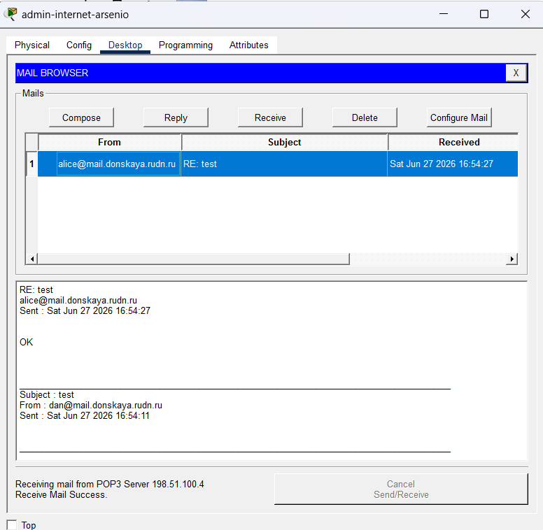
Рис. 19: Проверка получения почты через внешний адрес почтового сервера

3 Вывод
В ходе выполнения работы была настроена сеть организации с использованием технологии NAT в Cisco Packet Tracer. В исходной топологии присутствовали внутренние сегменты сети «Донская», маршрутизатор организации msk-donskaya-arsenio-gw-1, оборудование провайдера provider-arsenio-gw-1 и provider-arsenio-sw-1, а также внешние серверы, имитирующие интернет-ресурсы.
На первом этапе была выполнена первоначальная настройка маршрутизатора и коммутатора провайдера. Для устройств были заданы имена, настроены пароли для консольного и удалённого доступа, включено шифрование паролей, а также сохранена конфигурация. Затем были настроены интерфейсы провайдера: на маршрутизаторе provider-arsenio-gw-1 был создан подынтерфейс FastEthernet0/0.4 с инкапсуляцией 802.1Q для VLAN 4, а интерфейс FastEthernet0/1 был настроен для подключения к внешней сети.
Далее был настроен маршрутизатор сети «Донская» для взаимодействия с провайдером. На нём был создан внешний подынтерфейс FastEthernet0/1.4, которому был назначен адрес 198.51.100.2/28. Также был добавлен маршрут по умолчанию через адрес 198.51.100.1, что позволило направлять трафик из локальной сети организации во внешнюю сеть через маршрутизатор провайдера.
Проверка показала, что NAT работает корректно. Узлы внутренних подсетей получили доступ только к тем внешним ресурсам, которые были разрешены правилами списка доступа. Дисплейный класс смог открыть www.yandex.ru и stud.rudn.university, но не получил доступ к www.rudn.ru. Сеть подразделений получила доступ к esystem.pfur.ru, административная сеть — к www.rudn.ru, а отдельные административные узлы смогли обращаться к внешним ресурсам без дополнительных ограничений. Также была успешно проверена доступность внутренних веб-, FTP- и почтового серверов из внешней сети через статический NAT.

4 Контрольные вопросы
- В чём состоит основной принцип работы NAT? Что даёт наличие NAT в сети организации?
- NAT — это технология преобразования сетевых адресов, при которой IP-адреса узлов одной сети заменяются другими IP-адресами при прохождении трафика через маршрутизатор. Чаще всего NAT используется для преобразования частных внутренних адресов организации во внешние адреса, доступные в другой сети или в Интернете.
- Основной принцип работы NAT состоит в том, что внутренний узел отправляет пакет во внешнюю сеть со своим локальным IP-адресом, а маршрутизатор на границе сети заменяет этот адрес на внешний. При получении ответа маршрутизатор выполняет обратное преобразование и передаёт пакет нужному внутреннему устройству.
- Наличие NAT в сети организации даёт несколько важных возможностей. Во-первых, внутренние устройства могут выходить во внешнюю сеть, даже если используют частные IP-адреса. Во-вторых, организация может экономить внешние адреса, поскольку большое количество внутренних узлов может использовать один или несколько публичных адресов. В-третьих, NAT частично скрывает внутреннюю структуру сети, так как внешние узлы не видят реальные адреса компьютеров и серверов локальной сети.
- Например, компьютер с адресом 10.128.5.10 может обращаться к внешнему серверу через NAT. Во внешней сети запрос будет выглядеть так, как будто он пришёл с адреса маршрутизатора или из заданного пула внешних адресов, например 198.51.100.2.
- В чём состоит принцип настройки NAT? На каком оборудовании и что нужно настроить для выхода из локальной сети во внешнюю сеть через NAT?
- NAT настраивается на пограничном маршрутизаторе, который соединяет локальную сеть организации с внешней сетью или сетью провайдера. Именно это устройство видит как внутренние адреса локальной сети, так и внешние адреса, через которые должен проходить трафик.
- Принцип настройки NAT состоит в том, что на маршрутизаторе необходимо определить внутренние и внешние интерфейсы, указать адреса или подсети, которым разрешено преобразование, задать внешний адрес или пул внешних адресов и включить само правило NAT.
- Обычно настройка включает несколько этапов. Сначала на интерфейсах, направленных в локальную сеть, задаётся команда ip nat inside. На интерфейсе, направленном к провайдеру или во внешнюю сеть, задаётся команда ip nat outside. Затем создаётся список доступа, который определяет, какие внутренние адреса могут использовать NAT. После этого создаётся пул внешних адресов или указывается внешний интерфейс, через который будет выполняться преобразование.
- Например, в работе использовался список доступа nat-inet, где были перечислены разрешённые внутренние подсети и узлы. Затем был создан пул main-pool с внешними адресами 198.51.100.2–198.51.100.14. После этого была применена команда:
- ip nat inside source list nat-inet pool main-pool overload
Эта команда означает, что внутренние адреса, разрешённые списком nat-inet, будут преобразовываться во внешние адреса из пула main-pool. Параметр overload включает перегруженный NAT, при котором несколько внутренних устройств могут одновременно использовать один внешний адрес за счёт различения соединений по номерам портов.
- Можно ли применить Cisco IOS NAT к субинтерфейсам?
- Да, в Cisco IOS NAT можно применять к субинтерфейсам. Субинтерфейс — это логический интерфейс, созданный на основе физического интерфейса маршрутизатора. Обычно субинтерфейсы используются при работе с VLAN, когда один физический порт маршрутизатора обслуживает несколько виртуальных локальных сетей через trunk-соединение.
- Для применения NAT к субинтерфейсу на нём так же, как и на обычном физическом интерфейсе, можно указать роль inside или outside. Если субинтерфейс направлен в локальную сеть организации, на нём задаётся команда:
- ip nat inside
- Если субинтерфейс направлен во внешнюю сеть или к провайдеру, на нём задаётся команда:
- ip nat outside
- В выполненной работе NAT применялся именно к субинтерфейсам. Например, внутренние подынтерфейсы маршрутизатора msk-donskaya-arsenio-gw-1 были отмечены как ip nat inside, а подынтерфейс FastEthernet0/1.4, подключённый к сети провайдера, был отмечен как ip nat outside. Это позволило выполнять преобразование адресов между VLAN локальной сети и внешней сетью.
- Что такое пулы IP NAT?
- Пул IP NAT — это заранее заданный диапазон внешних IP-адресов, которые маршрутизатор может использовать для преобразования внутренних адресов. Пул применяется в тех случаях, когда организации выделено несколько внешних адресов, и они должны использоваться для выхода внутренних узлов во внешнюю сеть.
- Пул NAT задаётся на маршрутизаторе командой, в которой указывается имя пула, начальный и конечный адрес диапазона, а также маска подсети. Например, в работе был создан пул:
- ip nat pool main-pool 198.51.100.2 198.51.100.14 netmask 255.255.255.240
- Это означает, что маршрутизатор может использовать внешние адреса от 198.51.100.2 до 198.51.100.14 для преобразования внутренних IP-адресов.
- Пулы IP NAT особенно полезны при динамическом NAT и перегруженном NAT. При динамическом NAT внутренним устройствам временно назначаются свободные адреса из пула. При перегруженном NAT с параметром overload несколько внутренних устройств могут одновременно использовать один или несколько внешних адресов из пула, а различение соединений выполняется по номерам транспортных портов.
- Что такое статические преобразования NAT?
- Статическое преобразование NAT — это постоянное соответствие между внутренним локальным адресом и внешним адресом или между внутренним сервисом и внешним адресом с определённым портом. В отличие от динамического NAT, такое преобразование не создаётся временно при установлении соединения, а заранее задаётся администратором в конфигурации маршрутизатора.
- Статический NAT часто используется для публикации внутренних серверов во внешнюю сеть. Например, если внутри организации есть веб-сервер с адресом 10.128.0.2, внешний пользователь не может обратиться к нему напрямую, так как этот адрес относится к локальной сети. Поэтому на пограничном маршрутизаторе можно настроить правило, которое будет перенаправлять обращения к внешнему адресу 198.51.100.2 на внутренний адрес 10.128.0.2.
- В работе были настроены статические преобразования NAT для нескольких сервисов. Для веб-сервера был проброшен порт 80, для FTP-сервера — порты 20 и 21, для почтового сервера — порты 25 и 110, а для административного доступа — порт 3389. Например, правило для веб-сервера имело следующий смысл: запросы, приходящие из внешней сети на адрес 198.51.100.2 и порт 80, перенаправляются на внутренний сервер 10.128.0.2 на порт 80.
- Такие преобразования позволяют внешним пользователям обращаться к нужным внутренним сервисам организации, не раскрывая всю внутреннюю адресацию сети.

